Авторство подтверждаю
Директор школы
Л.М.Матьянова

Урок-квест 1 сентября
«В стране знаний»

Автор: учитель начальных классов Колодина С.В.

Учитель:
Снова для тебя звонит звонок
В этот день, торжественный и строгий.
Школьный ты перешагнул порог
Для того, чтоб постигать уроки
Дружбы, мира, жизни ... и поверь
Пред тобою светлая дорога!
К новым знаньям ты откроешь дверь
В этот день у школьного порога!
Вот и закончилось лето! Мы снова встретились в нашей школе и в нашем классе. Я очень рада видеть вас отдохнувшими, выросшими, повзрослевшими!
Упражнение «Доброе тепло»
Учитель: Ребята давайте станем и возьмемся за руки. Почувствуйте тепло рук соседа и передайте свое тепло легким сжатием руки другого по цепочке. (Дети выполняют упражнение).
Учитель: Молодцы ребята, мы сейчас передали друг другу чуть-чуть волшебной силы через рукопожатие. Запомните, что волшебство можно творить с помощью мыслей, рук, глаз, слов и добрых дел и поступков. А еще ребята волшебство - это творчество, способность превращать одно в другое, умение работать в команде и уступать друг другу. Как вы думаете, вам это пригодится в новом учебном году? (ответы детей) Спасибо, садитесь на свои места.
Учитель: Вы видите, что на доске у нас прекрасно расположились наши гости – воздушные шарики. В каждом шарике задания, выполнив которые вы получаете буквы, из которых в конце урока вы должны будете составить слово.
1 шар – красный.
Найдите значение выражения:
1 группа
200х10+345-400=
2 группа
365х3+850=
3 группа
564:4х10+535=
4 группа
(500-25х3)+1520=

Проверить ответы. Что означает число 1945?
(Год окончания ВОв)
Открываем двери в город ПОБЕДЫ

24 июня 1945 года в Москве на Красной площади прошел исторический Парад Победы. Советские солдаты с поверженными штандартами гитлеровских войск.
Марш сводных полков в ходе Парада Победы завершал строй солдат, несших 200 опущенных знамен и штандартов разгромленных гитлеровских войск. Эти знамена под мрачную дробь барабанов были брошены на специальный помост у подножия Мавзолея Ленина. Первым был брошен личный штандарт Гитлера.
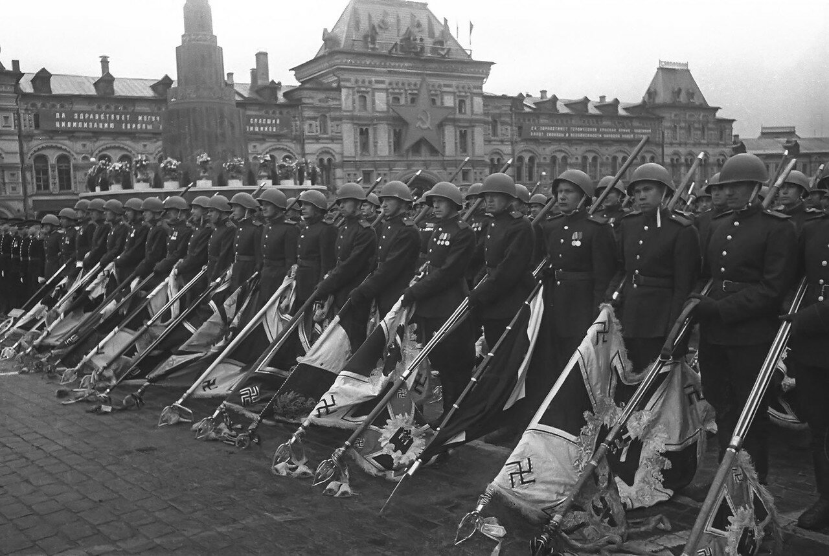

Победа советского народа в ВОВ 1941-1945 годов занимает особое, исключительное место в отечественной истории. СССР не только отстоял свободу и независимость в борьбе с самым мощным и коварным врагом, исповедующим человеконенавистничество расового превосходства, нацизма, но сумел добить кровожадного зверя в его логове.
Для нападения на СССР Германия и ее союзники выделили армию вторжения, насчитывающую 4,4 млн. человек., объединенных в 190 дивизий. Всего же вражеская группировка включала свыше 7 млн. человек.
Каждый день войны стоил жизни более чем 18-ти тысячам человек на фронтах войны, от рук карателей, в подполье и партизанских отрядах, на каторжных работах и в газовых камерах лагерей смерти… Это 782 человека ежечасно, 13 человек ежеминутно… Представьте себе, каждые 5 секунд на войне погибал 1 человек… Это страшные цифры. Нет такой российской семьи, которую война обошла бы стороной.
В течение этого учебного года мы будем реализовывать проект, посвященный 75-летию Победы в ВОВ.

Ребята получают буквы О, Д

2 шар – синий.

Решите примеры и расшифруйте слово.
2000:1000= (2- вторая буква алфавита Б) 20:10=
360:60= (6- шестая буква алфавита Е) 36:6=
973-954= (19- 19-я буква алфавита С) 97-78=
757-544= (13- 13-я буква алфавита Л) 57-44=
785:785= (1 – 1-я буква алфавита А) 78:78=
1500:100= (15 – 15-я буква алфавита Н) 150:10=
БЕСЛАН
Открываем дверь в город безопасности
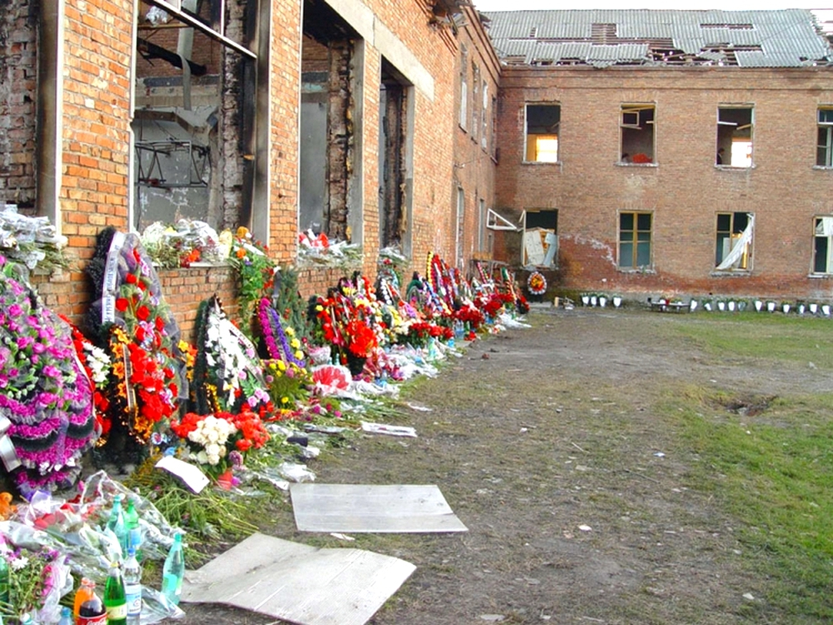
1 сентября 2004 года. Утром все ученики с красивыми букетами отправились на школьную линейку. Точно так же 1 сентября город Беслан (Северная Осетия) готовился к началу учебного года. Дети пришли на праздник в свою родную школу. В 9 часов утра дети со 2-го по 11-ый класс уже выстроились на торжественную линейку на спортплощадке школы. Ожидался торжественный выход трех первых классов. Ничего не предвещало беды! И вдруг во двор школы въехало несколько машин, прозвучали выстрелы. 34 террориста окружили людей, собравшихся на торжественную линейку.
Угрожая автоматами, они заставляли всех забегать в спортивный зал школы. Для запугивания людей главарь банды хладнокровно расстрелял двух жителей города Беслана.
Больше тысячи людей попали в заложники. Среди них оказались в основном дети. На их глазах террористы минировали спортзал, взрывными устройствами опутывали потолок и стены. В первые часы захвата террористы убили 17 человек. Чтобы не допустить штурма, террористы выставляли в окна школы детей, отказываясь вести переговоры. А в случае начала штурма угрожали взорвать захваченную школу. Время в Беслане остановилось.
И только через два часа после захвата школы боевики выдвинули свои требования - личное присутствие президента республики для переговоров.
“…Если убьют любого из нас, расстреляем 50 человек. Если ранят любого из нас, убьем 20 человек. Если убьют из нас 5 человек, мы все взорвем. Если отключат свет, связь на минуту мы расстреляем 10 человек.” Так звучали их угрозы.
3 сентября начался кошмар. В спортзале прогремели два мощных взрыва. Сработали, как минимум, 7 самодельных взрывных устройств. Взрывами были выбиты окна и двери спортзала и выжившие заложники бросились на улицу. Боевики открыли по ним огонь. Заложники разбегались кто куда. После первых взрывов смогли убежать около 600 человек. В спортзале начался пожар. По данным следствия, в школе террористы удерживали 1128 заложников.
3 дня… без еды… без воды…
При проведении спецоперации было спасено 918 человек. В результате теракта с 1-го по 3-е сентября 2004 года погиб и позднее скончался от ранений 331 человек, в том числе 317 заложников, среди которых 186 детей, 15-учителей. Более 900 человек получили ранения.
Викторина по безопасности
«Найди правильный ответ»

Если возник пожар:
1. Ваши действия, если возник пожар:
- забежать подальше,
- спрятаться в укромном месте,
- позвонить по номеру «101», указать точный адрес и объяснить, что горит.
2. Какие вещи нельзя заливать водой?
- одежда,
- стол,
- телевизор.
3. Почему покидая помещение, надо передвигаться по полу?
- с осторожностью, чтобы не упасть,
- у пола меньше температура,
- у пола меньше дыма.
4. Если ты дома один и почувствовал сильный запах газа?
- прежде всегно, выключу свет и проверю, откуда пахнет газом,
- пойду и понюхаю, откуда пахнет газом,
- позвоню по телефону «104», выйду во двор и подожду, когда приедет служба газа.
5. Если вдруг задымил телевизор, что ты сделаешь?
- залью телевизор водой,
– - выбегу из дома и буду звать соседей,
- отключу ток и позвоню по номеру «101»
6. Как вы поступите, если вы облились кипятком?
- смажьте место ожога маслом или другим подручным средством,
-бысто охладить место ожога холодной водой,
-наложить марлевую повязку и позвонить маме.
7. Если в дверь позвонил незнакомый человек?
- не открою никому дверей, кроме того у родителей есть ключи,
- открою и спрошу, что ему нужно,
- если скажут, из какой-то службы, открою.
8. В какие игры можно играть напроезжей части?
- в малоподвижные,
-на дороге нельзя играть,
- только в интеллектуальные.
9. Назвать последовательность смены цветов на сфетофоре:
- зеленый, красный, желтый,
- красный, зеленый, желтый,
- желтый, зеленый, красный.
10. Если вы промочили ноги, то нужно:
- быстро бежать домой, снять обувь, попарить ноги и лечь в постель,
- продолжать гулять, не обращая внимания на промокщие ноги,
- забежать домой, переобуться и идти гулять дальше.
11. Где разрешается кататься на санках?
- по дороге, предназначенной для пешеходов,
- в специально отведенных местах,
- по правой стороне дороги.
Вопросы викторины написаны на карточках.

Вручение буклетов по безопасности

Ребята получают буквы П и Е

3 шар – зеленый.
Задание.
Вставьте в слова пропущенные буквы
Ладо…ка, жу…, к…мната, со…нце, к…никулы.
Получилось слово… ШКОЛА
Открываем двери в город ЗНАНИЙ
Поздравление учителя.
Каникулы закончились —
Дней отдыхали много...
Друзья опять встречаются
У школьного порога
Окрепшими, здоровыми!
Хвала лесным походам...
Со знаниями новыми!
И — с Новым Школьным Годом!

КЛЯТВА ТРЕТЬЕКЛАССНИКА.(ЧЕТВЕРОКЛАССНИКА)
- Клянусь уважать учителей, слушать их внимательно и не считать ворон во время уроков.
- Клянусь не огорчать родителей двойками и единицами, поломанными стульями и исписанными партами.
- Клянусь учиться честно, не списывать, а главное - получать хорошие оценки.
- Клянусь дружить с ребятами, не обижать малышей и всех одноклассников сделать своими товарищами.
- Клянусь дружить с книгой и прочитать все сказки на свете.
- Клянусь делать по утрам зарядку, закаляться и не болеть.
- Клянусь без троек окончить третий (четвертый) класс!

Дети получают буквы Б и А.
А теперь составьте слово из тех букв, которые вы заработали.
ПОБЕДА.
На доске высказывание: Все победы начинаются с победы над самим собой. (Л. М. Леонов)
Вручение детям медалей.

